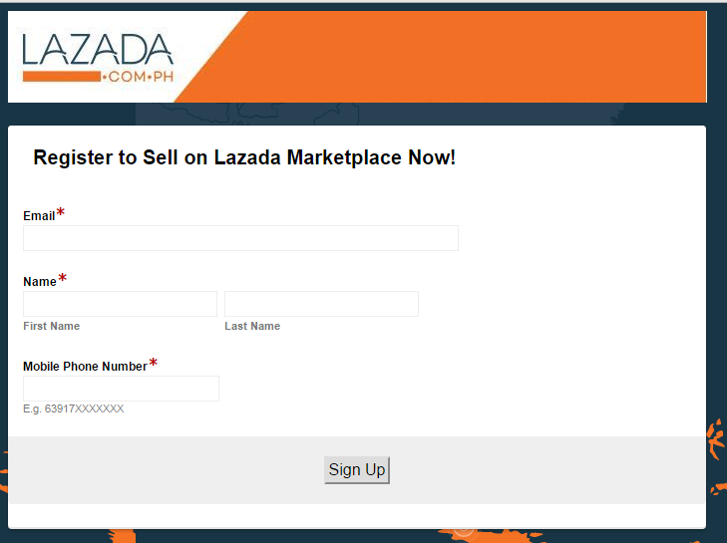

电子邮件：

姓名：

(First Name:名字 Last Name:姓氏）

电话号码：

注册

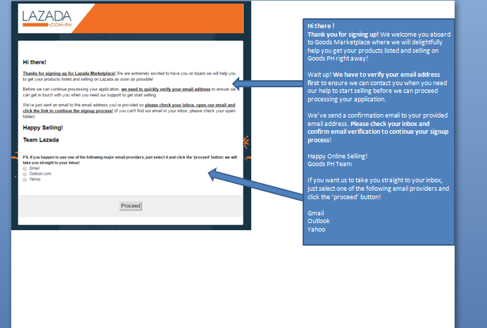

大家好!

非常感谢您的注册!我们衷心地欢迎来自世界各国的人来到GOODS Marketplace！我们很高兴能够帮助您！在这里,您不仅可以展示您的产品，同时还可以在GOODS.PH网站上售卖您的产品。

首先，我们必须得先验证您的电子邮件地址！此举是为确保在您销售之前，当您需要我们的帮助，我们可以顺利地联系上您，同时也方便我们继续处理您的申请。

我们已经根据您所提供的电子邮件地址发送了一封确认邮件。请检查您的收件箱并确认邮件验证，以便于继续您的注册!  
预祝您网上购物愉快！

Goods Ph 团队  
  
  
如果您想要我们直接链接到您的收件箱,请选择下列电子邮件之一,然后单击“继续”按钮！  
  
  
Gmail  
Outlook  
Yahoo

继续

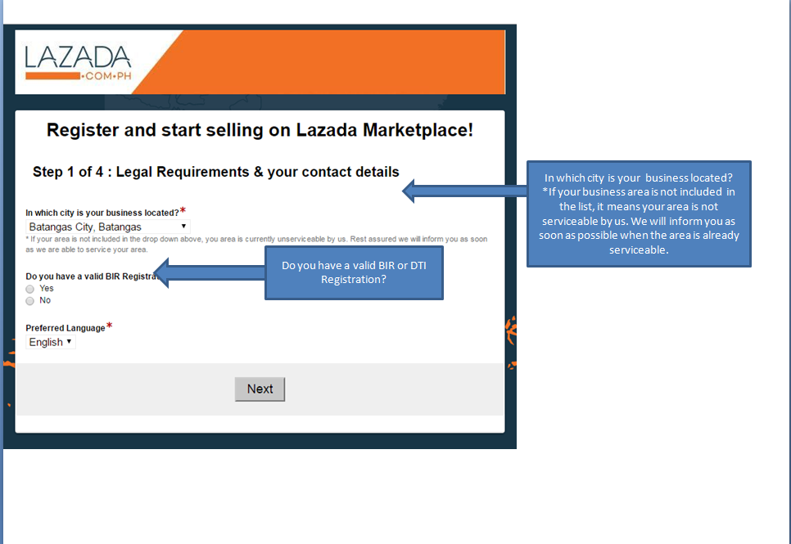

**第一步：相关的法规要件&联系方式**

您的业务位于哪个城市？

*如果在以下列表中没有包含您的区域，这意味着该区域我们暂时还没有提供服务。当我们在该区域提供服务时，我们会尽快通知您！

您是否有合法的BIR 和DTI 注册证书？

是

否

首选语言

下一步

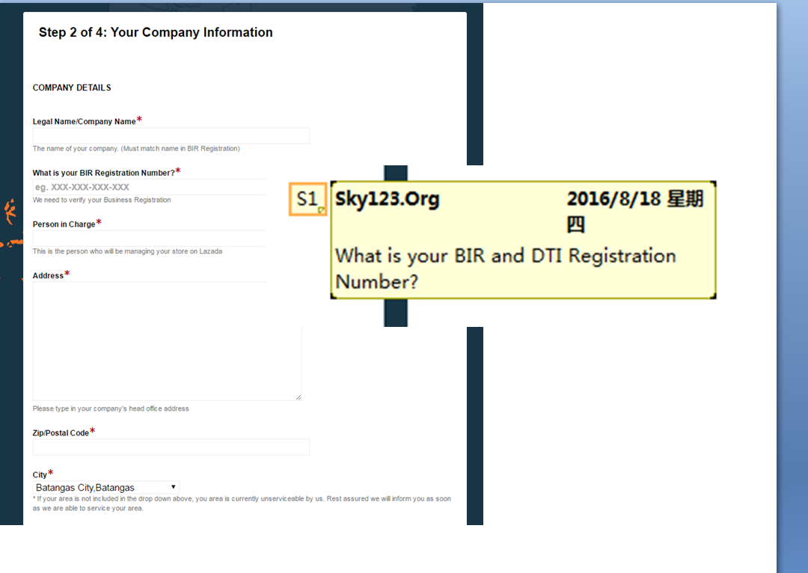**第二步：您公司的详细信息**

公司详细资料

合法名称/公司名称

（您所提供的公司名称必须同您在BIR注册时的名称一致）

您的BIR 注册号是什么？

（我们需要验证您的BIR 注册号）

负责人：

（负责管理店铺的联络人）

地址：

（请正确输入公司地址）

邮编号码：

城市：

（*如果在以下列表中没有包含您的区域，这意味着该区域我们暂时还没有提供服务。当我们在该区域提供服务时，我们会尽快通知您！

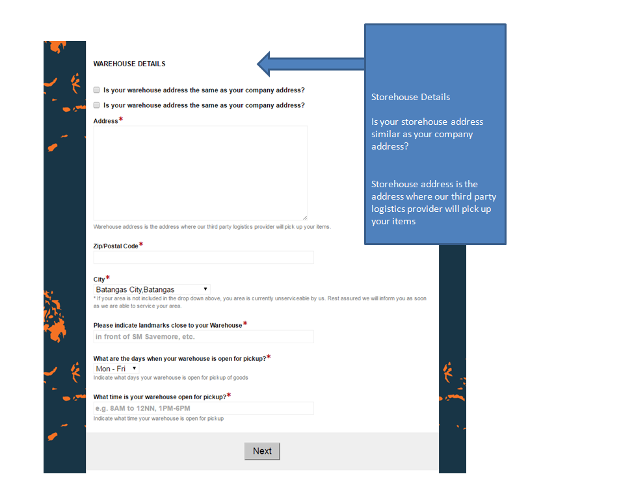

仓库详细信息

您的仓库地址是否同您的公司地址一致？

请输入您的仓库地址

（我们的第三方物流提供者将到该地址取货）

邮编号码：

城市：

（*如果在以下列表中没有包含您的区域，这意味着该区域我们暂时还没有提供服务。当我们在该区域提供服务时，我们会尽快通知您！

请标明靠近您仓库的象征性地标

一周中仓库自提时间是什么时候？

（请标明一周中您的仓库自提时间）

一天中仓库自提时间是什么时段？

（请标明一天中您的仓库自提的时间段）

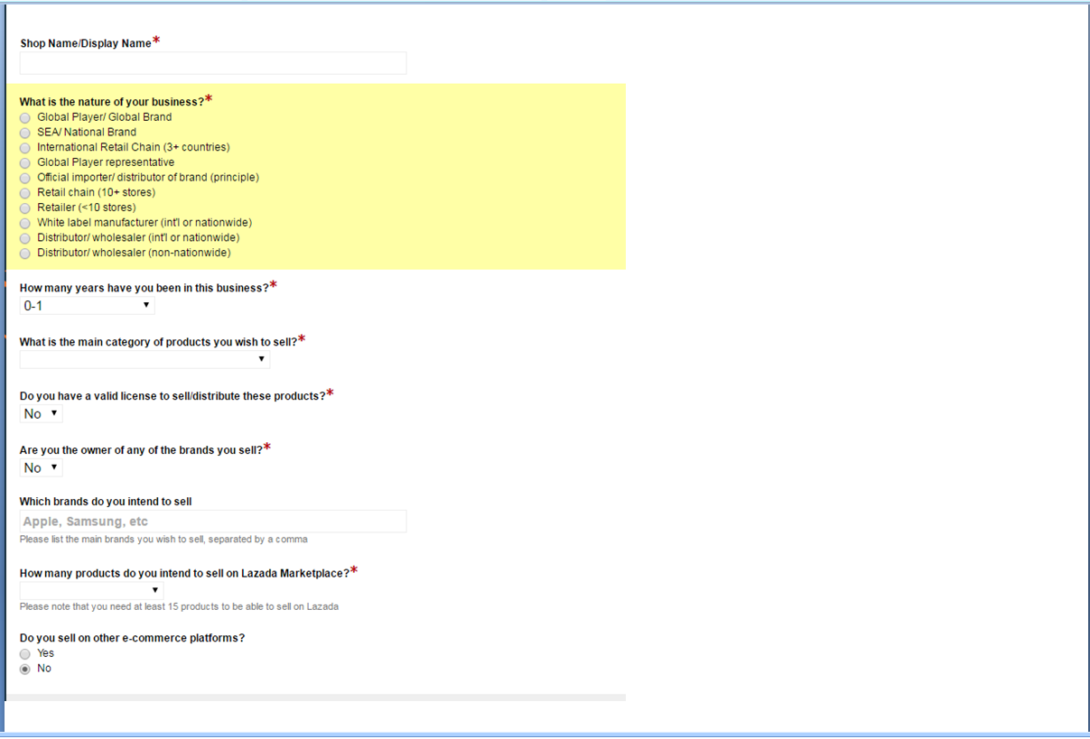**第三步：店铺信息**

店铺名字：

公司性质：

业务遍及全球的大公司/全球品牌

全国性品牌

国际零售连锁品牌

全球品牌代理人

品牌法定代理人

连锁店（多于10家店铺）  
零售店（多于10家店铺）  
白色标签制造商（国际性/全国性）

经销商/批发商（国际性/全国性）

经销商/批发商（非全国性）

您在该行业多少年了？

您希望销售的主要产品类目是什么？

您有销售该类目的合法证书吗？

您是所销售产品品牌的拥有者吗？

您希望销售的品牌有：

（请列举出您希望销售的品牌）

您希望在GOODS Marketplace 销售多少产品？

（请注意：您在GOODS Marketplace 上售卖的产品的数目至少要有15个以上）

您是否还有在其他的电商平台售卖您的产品呢？

是

否

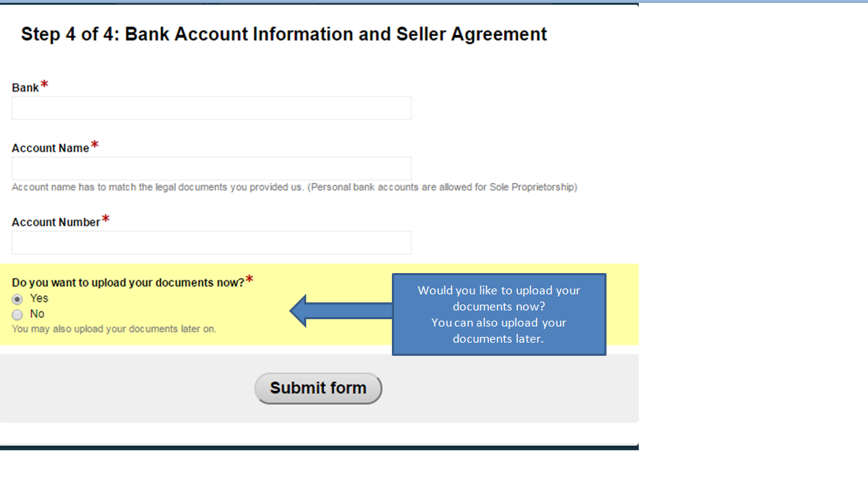

**第四步：银行账号信息和卖方协议**

银行

账号名称：

（银行账号名称必须与您所提供的合法证书一致）

银行账号：

您是否想现在上传您的文件？

是

否

（当然，您也可以稍后再上传）

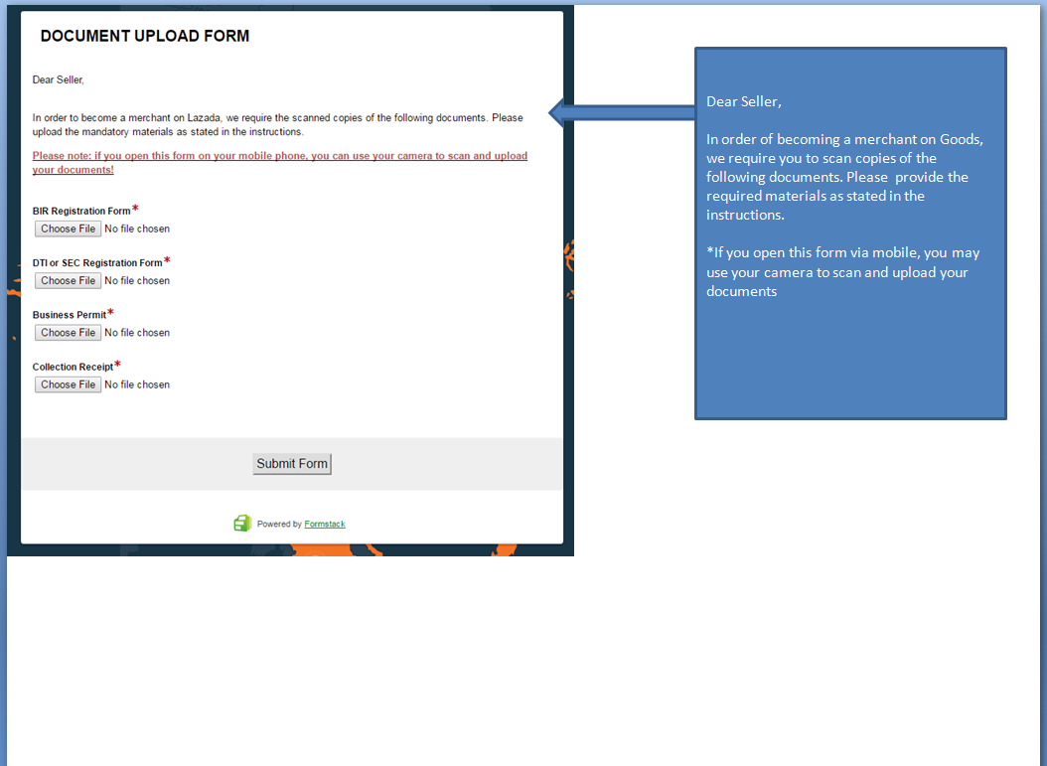文件上传格式

尊敬的各位卖家：

为了成为GOODS 网站上的卖家，我们需要您扫描以下文件的副本。请提供说明中提及的文件材料，

*如果你是通过手机打开这个文件，你可以用相机扫描和上传您的文件！

BIR 注册表

DTI 或者SEC 注册表

商业许可证

托收收据

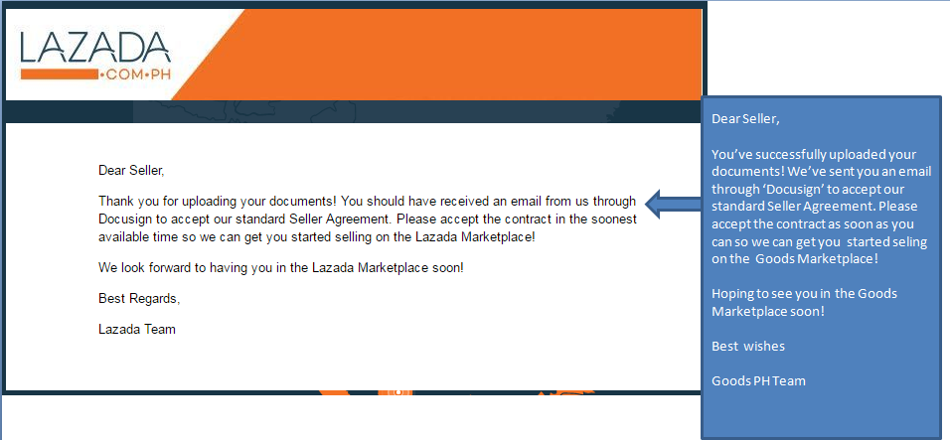

尊敬的卖家：

您已经成功地上传您的文件！ 我们已经通过签署了卖家协议，并向您发送了一封邮件！请尽快接受这份合同，以便于我们尽快帮助您在GOODS MARKETPLACE上售卖产品！

我们希望能尽快看到您在GOODS Marketplace!

衷心地祝福您！

Goods PH 团队